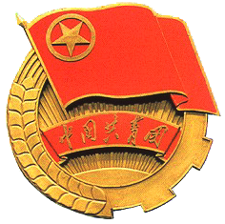
2020年6月长沙汽车工业学校团情通报
【第十五周（5·26-6·1）-第十九周（6·23—6·29）】
一、常规工作及分工
1、每周一升旗仪式、每日早、中、晚寝室区及教学区执勤（负责部门：护校队）
2、每周1次团徽佩戴情况检查、团员及团委干部干事纪律的考核，每月红旗团支部的评比（负责部门：纪检部）
3、每周校园笔芯回收等（负责部门：绿森林先锋队）
4、稿件的收取、评阅及录入电脑、文档编排（负责部门：组织部）
5、每周广播室早7:00-7：30及晚6:00-6：30播音工作（负责部门：广播站）
6、每周手抄报的收取、评阅及宣传海报、黑板报的设计制作（负责部门：宣传部）
7、团费收缴、团员证注册、团员档案管理、团支书例会（每周一下午4:00）、团员发展等（负责部门：组织部）
8、青年志愿服务活动的组织、登记及志愿者服务队的管理（负责部门：红色志愿队）
9、每日校园早、中、晚卫生检查及整改以及寝室区高空拋物。（负责部门：卫生部）
10、每日早自习、晚自习情况汇报登记（负责部门：学习部）
11、每日校园桌椅板凳、灯（负责部门：维修部）
12、每日路队、校园文明形象（负责部门：文明部）
13、校园巡查（负责部门：护校队和保卫部）
二、组织建设、支部作用
1、每周一下午的团支书例会
我校坚持每周一下午4：00举行全校团支书例会，总结上一周工作和布置下一周工作，会议由团委副书记主持，团委各部门部长负责总结布置工作。
2、每周进行红旗团支部评选
第十七周：1809、1801、1902班
第十八周：1810、1909、1912班
第十九周：1801、1906、1904班
第二十周：1810、1910、1912班
3、团委干部会议
团委每周四定期组织团委干部会议，对上周工作进行总结，下周工作进行安排。
4、朝会升旗仪式主题教育
第十七周：学抗疫精神 展文明风采--2020年长沙汽车工业学校文明风采德育实践系列活动启动仪式
第十八周：弘扬传统文化 传承时代精神--2020年长沙汽车工业学校“中华优秀传统文化传承”主题教育活动
第十九周：知识改变命运 素质决定未来--2020年长沙汽车工业学校高二年级文化普测誓师大会
第二十周：践行社会主义核心价值观 争做诚实守信中职生--2020年长沙汽车工业学校诚信教育主题活动

三、主要活动：

1、垃圾分类 从我做起 文明校园 你我共建
垃圾分类是一项长期而又系统化的工程,对保护自然环境，避免资源浪费,减少环境污染都意义深远。在2019年的垃圾分类工作中，长沙汽车工业学校荣获“2019 年长沙市生活垃圾分类工作示范学校”。学校持续落实管理措施，建立长效机制，深入宣传教育，不断提升生活垃圾分类实效。学校在多媒体报告厅开展垃圾分类培训。此次培训由德育处主任周毅主讲，各班卫生委员、垃圾分类管理员参加培训。
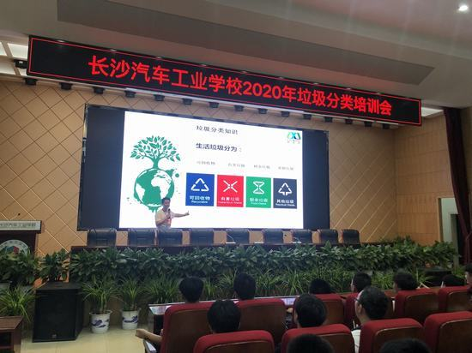 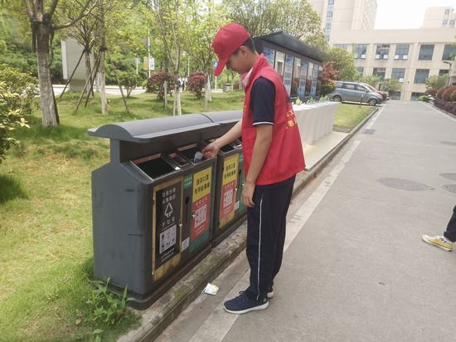
垃圾分类监督员每日检查教室、公共区垃圾分类情况,并针对问题对班级提出整改建议。

2、我校教工团支部召开2019—2020年活动总结表彰暨工作布置会
激情担当，永久奋斗，以青春之名建功新时代。5月29日，长沙汽车工业学校教工团支部在多媒体报告厅召开2019—2020年活动总结表彰暨工作布置会。此次会议由长沙汽车工业学校团委书记瞿金成主持，学校校长胡冬生、党总支书记汪东、副校长马炼诚、德育处主任周毅、教工团支部书记欧阳艳出席了会议。 会议伊始，长沙汽车工业学校党总支书记汪东宣布了关于聘请赵颖等同志为校园青年解说团成员、五四表彰李盼等17名老师、任命马有同志为教工团支部副书记的决定。他对青年教师的成长与进步表达了祝贺，并对青年教师提出了三点希望：希望大家怀揣教育理想，践行社会主义核心价值观;勇于担当作为，用奋斗书写人生;努力增强本领，向教育大家迈进。接着，青年教师代表马有作读书分享。他带来了青年作家张嘉佳的《云边有个小卖部》，从生活、亲情、爱情三个小片段分享感悟，让老师们深切体会到他对生活的热爱和对学生浓烈的爱，做有爱的、有温度的老师，“爱人者，人恒爱之。” 高尔基说过书籍是人类进步的阶梯，确实书籍能给我们滋润心灵的力量，在青年教师成长路上不可或缺。随后，与会领导为青年教师进行授书仪式，并为教工团支部所有获奖老师颁奖。 教工团支部书记欧阳艳对学期工作作了总结报告，并对新学期工作进行了布置。一份春华，一份秋实，在全体团员的共同努力下，教工团支部取得了累累硕果。青春不息，奋斗不止，2019已然过去，2020年教工团支部将继续以最饱满的热情去创造新的奇迹。最后，长沙汽车工业学校校长胡冬生对教工团支部工作做了讲话。不忘初心，牢记使命，是大家始终不能忘记的指导思想。胡冬生对全体青年教师的工作给予了充分肯定，并以“爱拼才会赢”的精神对老师表达了期望和要求。
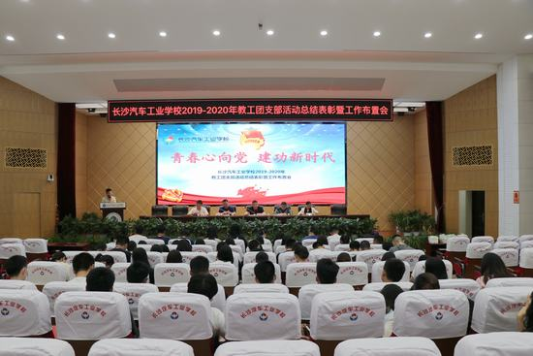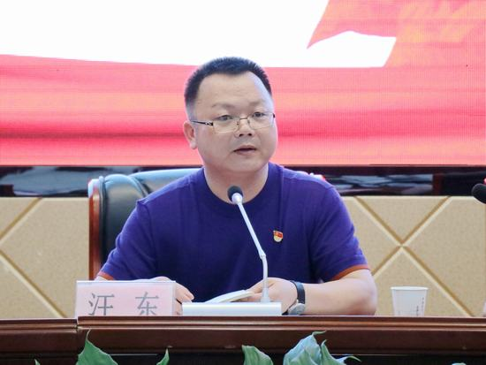
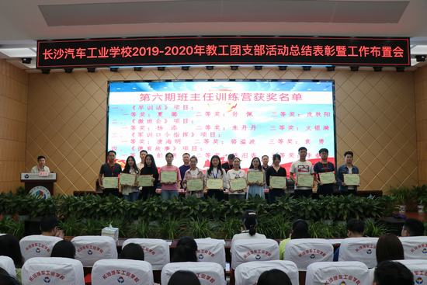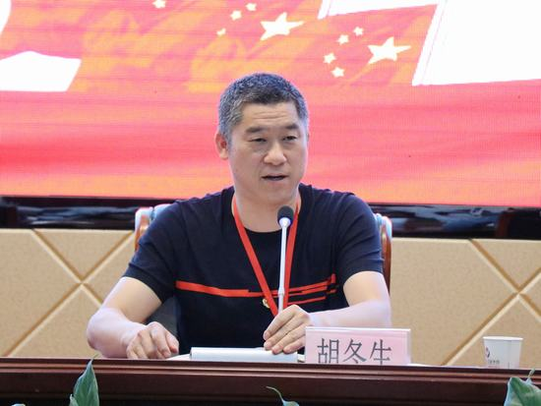
3、开展“爱卫生 净环境 讲文明 树新风”文明校园志愿服务活动
发挥志愿服务作用，践行文明健康理念，结合长沙市文明办组织的“四季同行·雷锋家乡学雷锋”志愿服务主题活动，6月3日下午，长沙汽车工业学校“雷锋汽车志愿服务队”19名成员来到学校校门口、圭白路等公共区域开展清扫维护活动。志愿者们发扬不怕苦、不怕脏、不怕累精神，扫落叶、拔野草……在他们的努力下，校门口更整洁了，圭白路上更干净了，“人人讲文明、人人爱劳动”社会新风尚迅速传播开来。创建干净、整洁、优美的环境，人人有责。从个人做起，自觉维护校园环境，互相监督，主动发现并及时制止各种不文明现象;从小事做起，以实际行动感染他人，使爱环境的意识和观念深入每位师生心中。
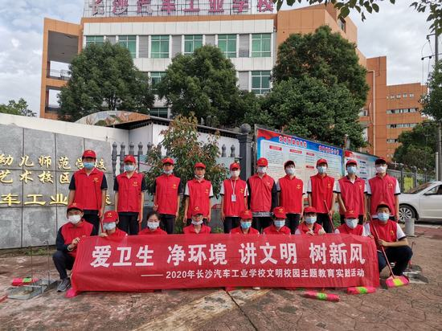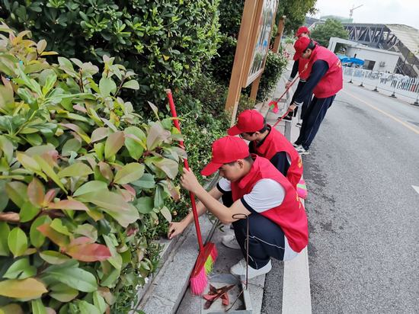

4、开展防校园欺凌主题教育活动
为增强学生的法制意识，预防校园欺凌事件的发生，6月1日，长沙汽车工业学校开展防校园欺凌主题教育活动。 长沙汽车工业学校德育处主任周毅以“杜绝校园欺凌，共建平安校园”为题进行主题讲话。他通过一个个生动典型案例，以案释法，分析了案例发生的背后原因，讲解了法律法规及安全知识，引导学生遵纪守法，与同学和谐相处，杜绝校园欺凌等事件的发生。随后，各班级开展“杜绝校园欺凌，共建平安校园”主题班会。 校园安全无小事，对于职业高中学生来讲，正处于成长的特殊时期，通过此次的专题教育及随后主题教育周活动的开展，将使全校学生受到深刻警醒，为保证校园平安稳定起到重要的保障作用。学校一直以来坚持从严治校，在学习和管理上多措并举，引导学生树立正确的人生观价值观，把预防校园欺凌教育工作长期坚持下去。

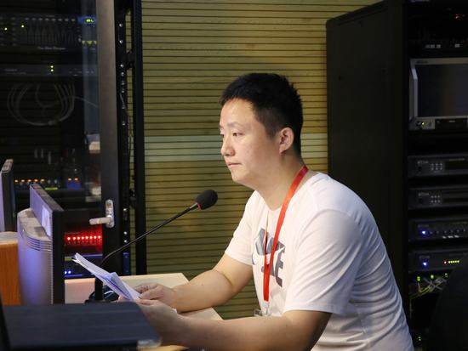 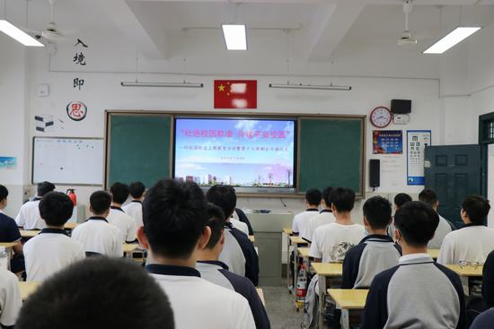5、5、“我在抗疫中成长”主题演讲比赛决赛成功举行
6月12日下午，“我在抗疫中成长”主题演讲比赛决赛在长沙汽车工业学校多媒体会议室举行。经过6月4日的选拔赛，共有来自高一高二的18名同学参加此次决赛，长沙汽车工业学校政语教研组组长姚景华以及政语组教师担任比赛的评委。 选手们结合“我在抗疫中成长”的主题，从各个方面展现了对“成长”的理解。有的选手从自身经历出发，将自己的“成长 ”娓娓道来;有的选手结合自身思想、学习和生活实际，记录疫情防控期间的难忘时刻，一步步展现成长的脚印;有的选手讲述身边抗疫事迹，抒发家国情怀，坚定必胜信心，凝聚众志成城、共克时艰的强大正能量;有的选手以富有感情的演讲，完美诠释了青年精神与家国情怀......选手们或婉转抒情，或激情澎湃，以各自的表现方式讲述着他们的“成长”。经过激烈的比拼，现场评委通过演讲内容、演讲能力、整体效果三个方面进行综合评分，最终评选出5名同学参加长沙市中职学校文明风采征文演讲活动。
本次活动充分展现了长汽师生抗击疫情的担当作为，生动彰显了中国特色社会主义的制度优势，表达了师生对抗击疫情的信心和决心，对党和国家的热爱，对“逆行者”的崇敬，对未来健康美好生活的执着，大力弘扬了新时代爱国主义精神，不断坚定青年学子爱国力行的使命责任。

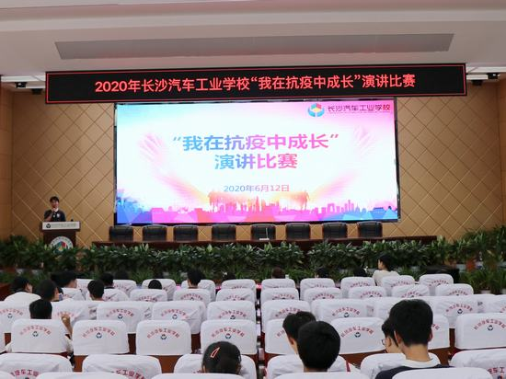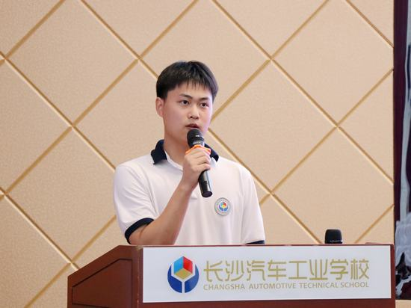

6、举行青年教师成长座谈会
德育课堂，薪火相传。6月14日晚，在德育处牵头、教工团支部的组织下，长沙汽车工业学校在学校书吧举行青年教师成长座谈会。此次座谈会由德育处主任周毅主持，长沙汽车工业学校校长胡冬生、副校长马炼诚出席会议。会议第一阶段，优秀班主任代表李振湘老师、舒萍萍老师、杨春林老师给青年教师做经验分享。李振湘老师分享了自己带班经历中的三个德育故事，并给青年教师归纳了10个关键词：良师、益友、爱生、用人、规矩、争优、陪护、发现、鼓励、成长。他表示当班主任的核心是爱每一个学生，唯有爱才有教育的基础。舒萍萍老师结合学校特点、班级专业，跟青年老师分享了女生班的带班经验。她表示应针对学生的个体差异性因材施教，管理应注意科学性和教育性的统一，应该教育学生从内在和外在两方面提升素养，还应树立强大意识、自尊意识、学会处理人际关系。杨春林老师表示班主任应在实践中找到有个人风格的带班方法，因为适合自己的才是最好的。他也与青年教师们分享了很多带班的“私货”经验：如要加强班风建设，强调自信心教育，树立班级总目标，营造良好班级氛围、进行学习方法培训，实施榜样教育，落实总结奖励等。三位老师的分享精彩纷呈，青年教师们意犹未尽。会议第二阶段，胡冬生对座谈会作了总结并对青年教师提出了寄语：第一，要始终相信环境改变人，人改变环境，希望青年教师把握机会;第二，班主任工作既是机遇更是挑战，要有心、用心、专心，随时准备接任班主任工作。会议第三阶段，进行提问、交流、讨论、答疑。青年教师们踊跃发言，现场氛围非常热烈。本次座谈会充分展现了学校对青年教师成长的关注，并对青年教师寄予厚望，青年教师也必将不负厚望，传承长汽精神，为撑起长汽未来而砥砺前行。

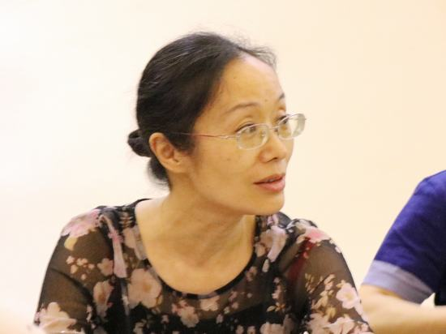
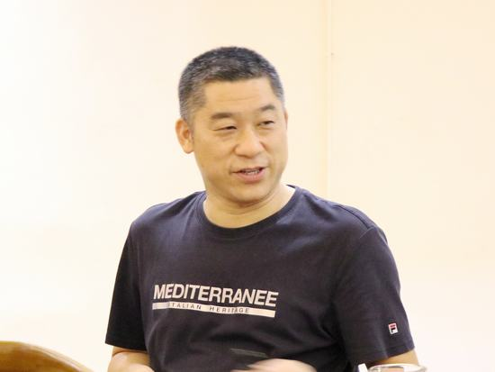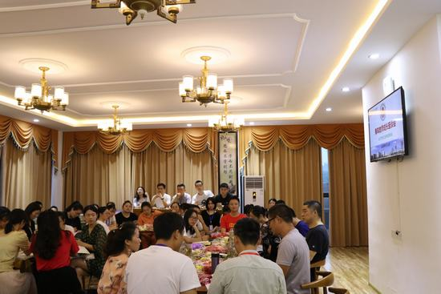

6、举行高一年级6月份军训月会操
展示军人气质，彰显班级风采。6月19日下午，长沙汽车工业学校在操场举行高一年级6月份军训月会操。此次会操抽取了高一年级1915、1920、1908、1902班4个班级上场。信息中心主任杨立宇、学校办公室副主任刘章红、实习实训处副主任王波、德育处副主任欧伟、教师代表彭海滨应邀担任比赛评委。 军训月会操是长沙汽车工业学校德育教育工作的传统活动，能有效提振学生精气神，增强学生的集体荣誉感，磨砺学生意志，增强学生体质。
一声令下，军训月会操正式拉开帷幕。看!他们着装整齐、精神振奋、口号嘹亮、动作划一。他们青春昂扬的姿态和奋发向上的精神风貌博得了现场阵阵掌声。经过激烈角逐，1902班获一等奖，1920班获二等奖，1907班、1909班、1910班、1911班、1913班获军纪班威奖。长沙汽车工业学校党总支书记汪东为获奖班级颁发奖状。最后，学校德育处主任周毅作了讲话。他指出，学校军事化的管理值得传承，班级军营作风值得肯定，学生的军姿值得称赞。作为本学期的第一次军训会操，全体师生高度重视，活动效果显著，体现了我校学生令行禁止的优良作风和严明的组织纪律性，更彰显了学生强烈的责任心、集体荣誉感和凝聚力。

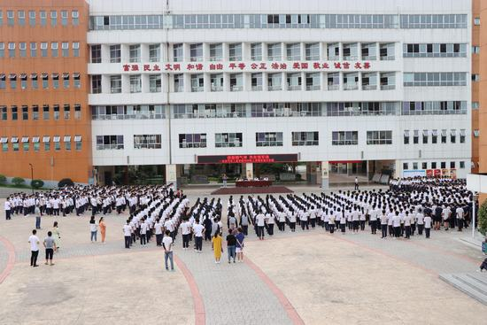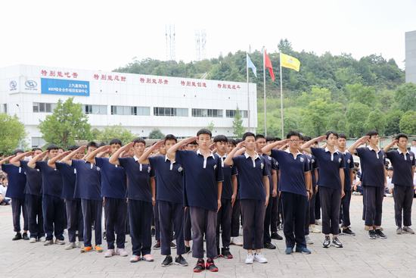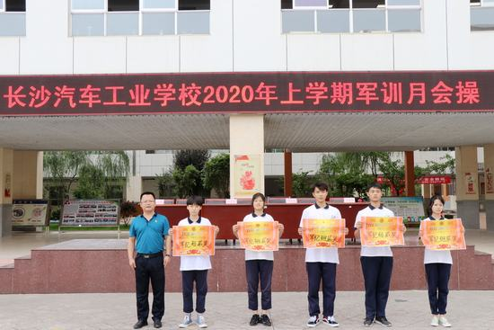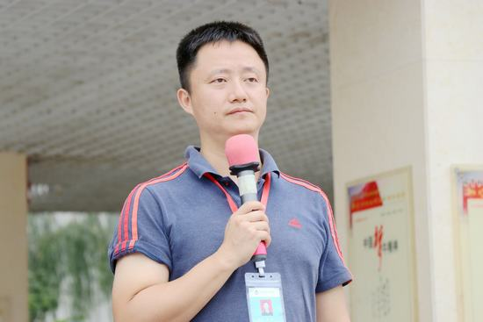
7、主题团报;
农历五月五日是我国传统节日——端午节，有首儿歌是：“五月五，是端阳。插艾叶，戴香囊，吃粽子，撒白糖，龙船下水喜洋洋。”端午又称重五，许多习俗都与“五”这个数字联系在一起。有红、黄、蓝、白、黑，五色丝绸系在儿童的脖颈、手腕或足踝上，称为长命缕。各家要插“五端”：菖蒲、艾草、石榴花、蒜头、龙船花。赛龙舟、吃粽子，是端午节的主要活动。相传龙舟竞渡是为了捞救投江而死的爱国诗人屈原。把粽子投向江河，是为了让鱼跤虾蟹吃饱了，不再去吃屈原的遗体。南方过端午节要吃“五黄”：黄鱼、黄瓜、咸鸭、蛋黄、黄豆辬包的粽子，喝雄黄酒。无论南方北方，这一天还要用雄黄在儿童额头上画个“王”字，还要佩带五颜六色的香囊。端午节流行于汉、壮、布依、侗、土家、仡佬等民族地区。每逢端午节，人们把房子打扫干净，在厨房里洒上雄黄水，用来杀死毒虫或防止毒虫孳生。这就是端午节.
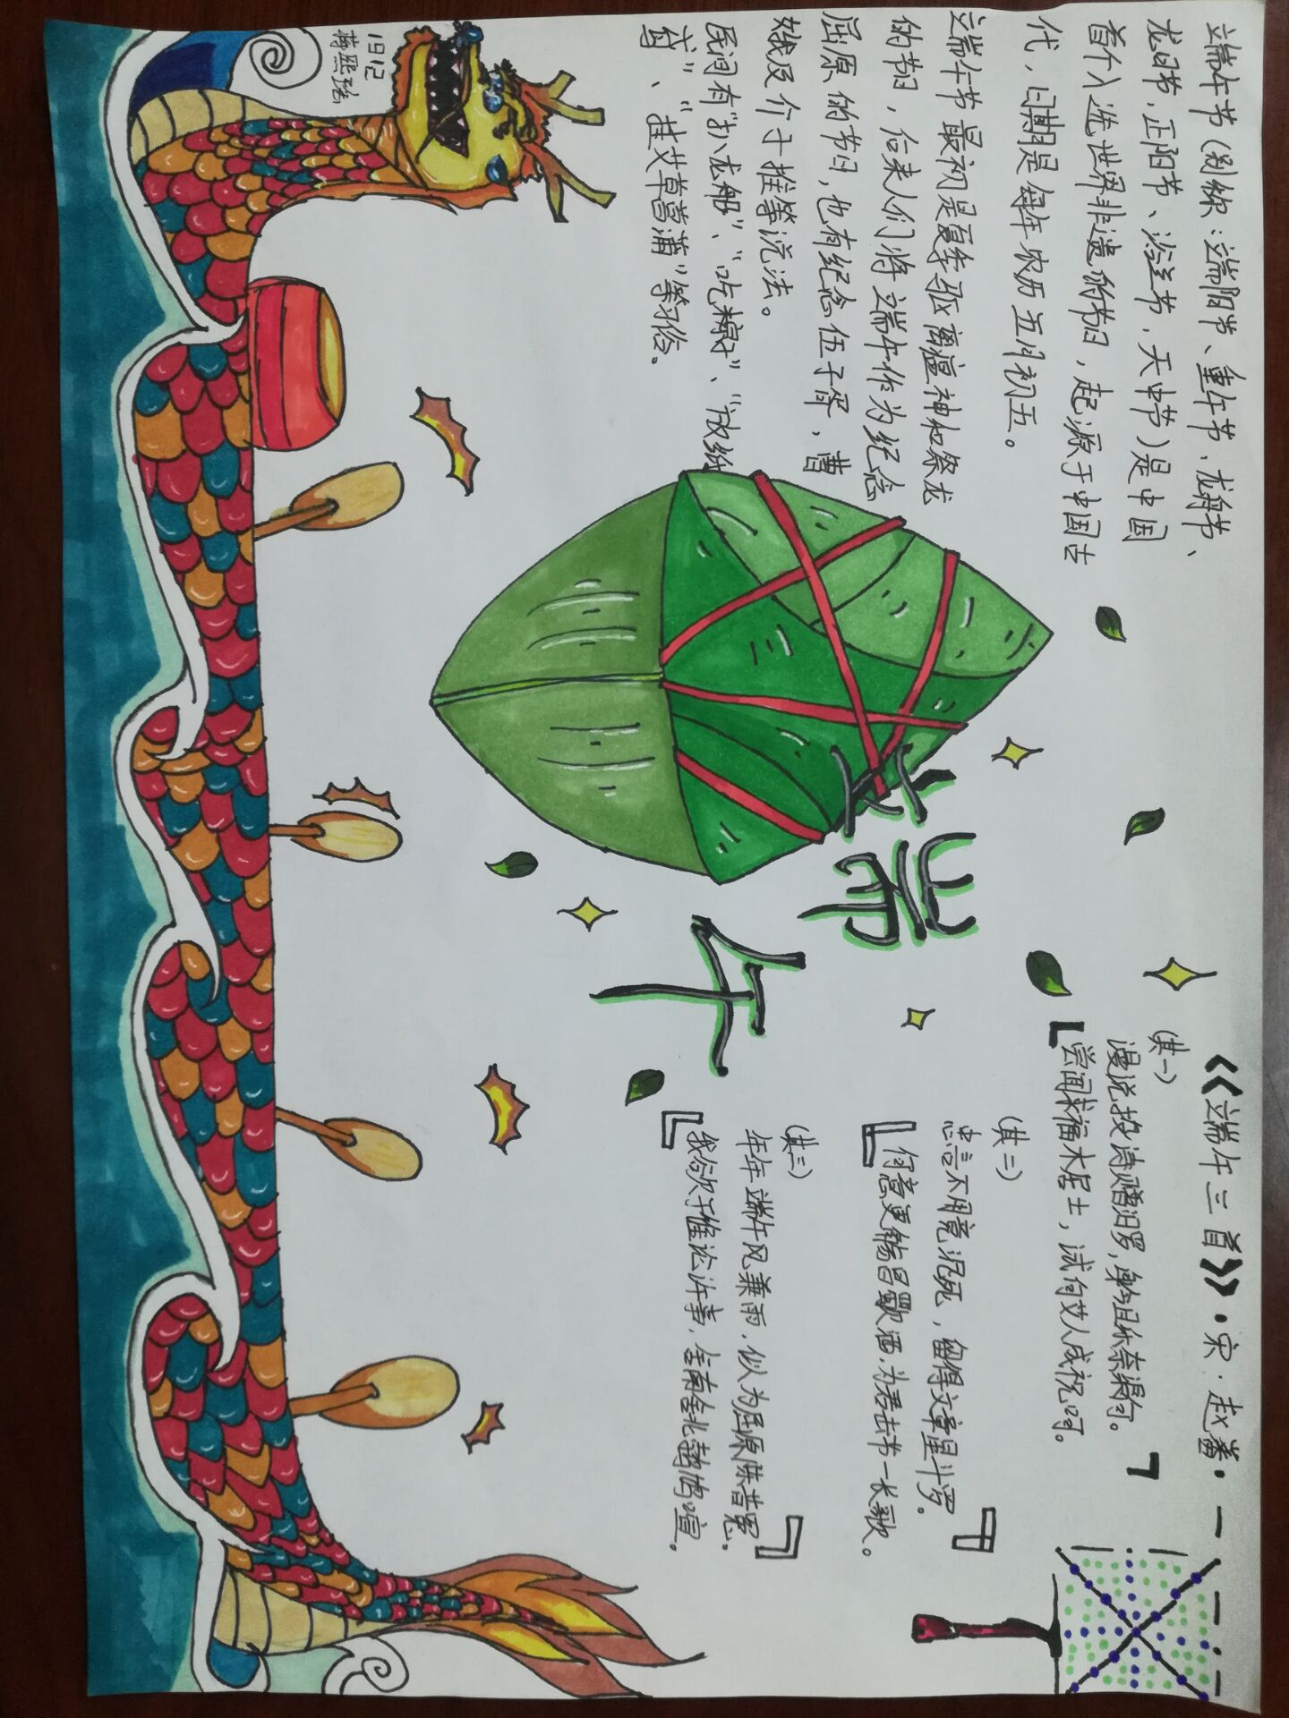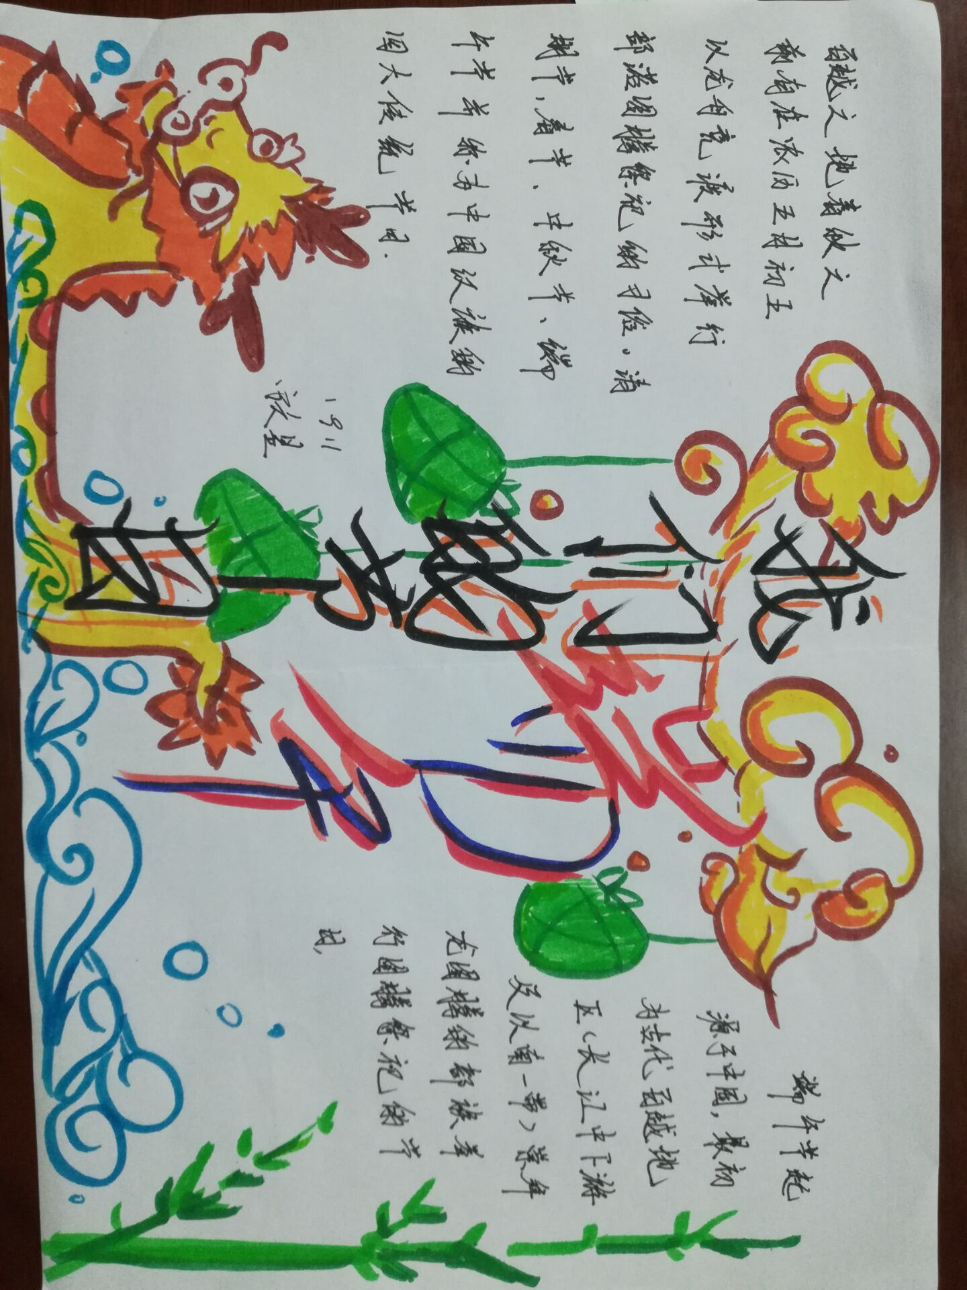
四、后段工作布置
1、高三年级毕业班团员转团工作的开展；
2、青年大学习的学习活动，要求各班团员和入团积极分子按时参与学习；
3.新团员智慧团建注册工作落实；
4、假期行走的团徽主题团日活动开展。

长沙汽车工业学校团委
2020年6月25日

